Biovac Environmental Technology AS förvärvar samtliga aktier i BRA Miljöteknik Sverige AB (BMS).
BMS grundades 2011 av Terje Skaarnes, och bolagets grund var och är distributörsavtalet med Biovac för den svenska marknaden. Sedan starten har en kompetensdriven organisation med ett starkt fokus på teknisk försäljning byggt upp en stark och ledande position i Sverige, inklusive en betydande serviceportfölj.
Biovac Environmental Technology AS gick in som delägare i november 2014 med en andel på 33,5% som en följd av en gemensam önskan om ett närmare samarbete mellan företagen. Genom att förvärva resterande aktier har nu denna andel ökat till 100% per den 25 januari 2019.
- Vi har alltid haft lokal förankring som en av våra grundpelare, och med en önskan om ett fast fotfäste för Biovac-gruppen i hela Skandinavien är detta förvärv en naturlig del av vår vidare strategi. BMS är ett välskött företag med gott rykte. Med vår erfarenhet och förmåga att genomföra kommer vi att föra företaget till en ny nivå, säger VD för Biovac-konsernen, Petter Mellquist.
Biovac Environmental Technology AS och BRA Miljöteknik Sverige AB kommer efter förvärvet att ha en omsättning på drygt 200 miljoner kronor och cirka 60 fast anställda. Dessutom finns hundratals servicetekniker och flera hundra återförsäljare av koncernens produkter och lösningar.
- Jag är mycket stolt över vad jag har byggt upp med mina kollegor i Uddevalla och resten av Sverige sedan 2011, med Biovac-produkterna som utgångspunkt för allt. Men allt har sin tid, och nu kändes det rätt att överlämna bolagets för fortsatt tillväxt till Biovac. Det har varit en fantastisk resa och jag kommer med tillförsikt följa företaget i fortsättningen med", säger grundare och tidigare aktieägare Terje Skaarnes.
- I och med detta förvärv positionerar Biovac sig ytterligare som Skandinaviens ledande leverantör av små och medelstora avloppsreningsverk. Det vi gör i Biovac gör vi med tanke på framtiden, avslutar Petter Mellquist.
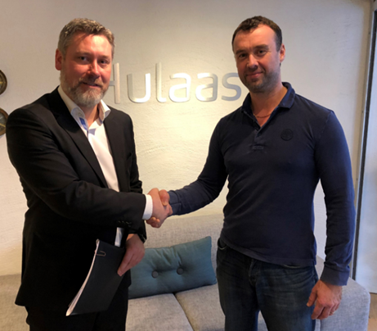
Petter Mellquist, CEO i Biovac Environmental Technology AS och Terje Skaarnes, tidigare ägare i BRA Miljöteknik Sverige AB

Biovac Environmental Technology AS är en av de ledande leverantörerna av vatten- och avloppslösningar genom kända varumärken såsom Biovac®, Haco® och Fluidtech®. Koncernen omsätter mer än 150 miljoner på den norska marknaden och ca 45 miljoner på den svenska. Med mer än 13 000 levererade anläggningar i olika storlekar och mer än 25 000 årliga servicebesök har Biovac Environmental Technology AS en unik kompetens och erfarenhetsbas.

